

# Sumário

Sumário 2

Introdução 3

Funcionalidade 3

Tela inicial 3

Sessão 1 3

Seção 2 4

Seção 3 4

Seção 4 5

Login do sistema 5

Criar conta 6

Menu após o login 7

Menu superior 7

Campeonatos 7

Acessando a aba através do menu 8

Lista de campeonatos para usuários normais 8

Lista de campeonatos para administradores 8

Registro de campeonato (exclusivo) para administradores 9

Disponibilidade de campeonatos para usuários normais e administradores 9

Registro de duplas para usuários normais e administradores 10

Ranking para usuários normais 11

Ranking para administradores 11

Reservas 12

Verificar tabela 12

Reservar horário 12

Logout do sistema 13

# Introdução

O projeto “Totó IFRN” foi idealizado para auxiliar na administração das partidas de jogos durante os horários de intervalos de aula no IFRN-Campus Caicó, assim como futuros campeonatos em prováveis datas predeterminadas. Suas ferramentas e seu uso é exclusivamente para os estudantes do instituto, uma vez que será necessário o cadastramento via SUAP (Sistema Unificado de Administração Pública) utilizando informações disponibilizadas por ele, a fim de prevenir possíveis imprecisões no sistema. O software em questão tem como objetivo organizar e documentar o funcionamento do Totó.

# Funcionalidade

Suas principais funcionalidades são o cadastramento, edição e demarcação de horários, usuários e campeonatos; definidos por meio de procedimentos criados dentro do sistema, como a Reserva de horários, Cadastro de Campeonatos, Cadastro de Duplas, Cadastro de Usuário (esse podendo ser feito pelo próprio usuário através da conexão entre o SUAP), Histórico de Competidores e etc. Outra funcionalidade básica do software permite que um usuário “especial” crie campeonatos de partidas, gerenciando assim a pontuação e a equipe que está vencendo ou perdendo cada campeonato. O objetivo fundamental desse projeto é a otimização do tempo e a organização ordenada dos dados e aplicações, com o intuito de melhorar a qualidade do funcionamento oferecido, e a demanda das pessoas que necessitam de seus serviços.

# Tela inicial

A tela inicial do projeto, como o próprio nome sugere, é o ponto de partida para o acesso de todos os serviços ofertados pela plataforma.

## Sessão 1



Início - O botão de “Início” redireciona o usuário de volta para a página inicial

Login - O botão de “login” redireciona o usuário para a tela de Login.

## Seção 2

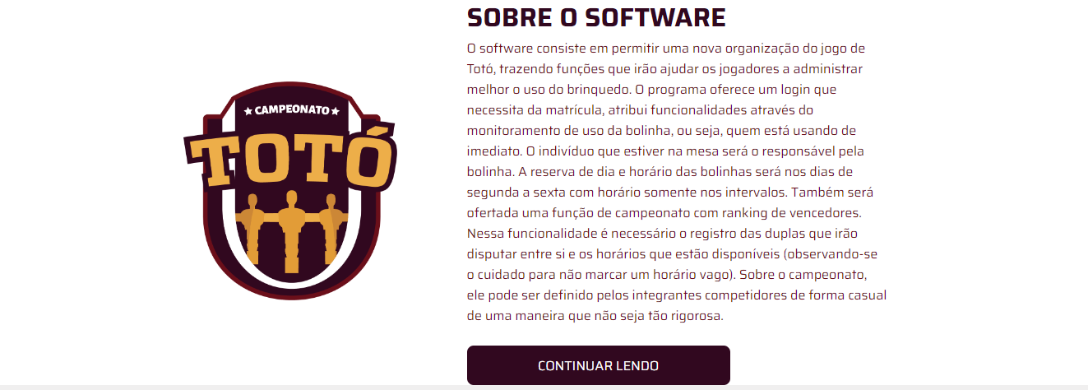

Apresenta informações gerais sobre o software desenvolvido. Para mais informações, o usuário pode clicar no botão “continuar lendo”.

## Seção 3

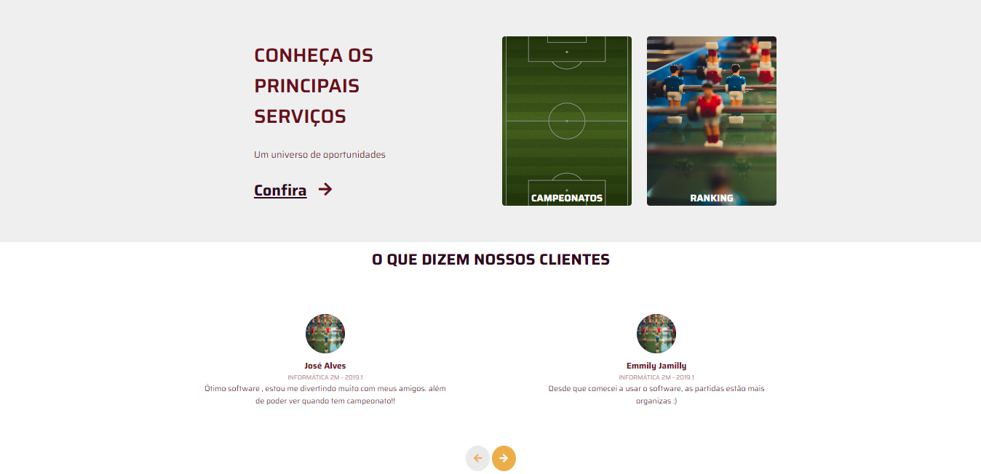

“Conheça os principais serviços” - Exibe algumas funcionalidades de acesso geral, sendo estas “campeonatos” e “ranking”, redirecionando o usuário para páginas com mais informações.

“O que dizem nossos clientes” - Exibe as avaliações dos usuários que já utilizaram o software.

## Seção 4

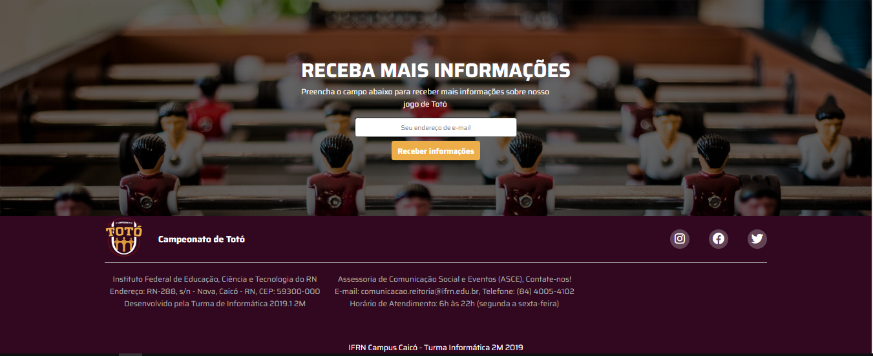

“Receba mais informações” - É oferecido ao usuário a oportunidade de receber informações e novidades referentes ao software em sua caixa de e-mail mediante o preenchimento do campo com o endereço em questão, e seu envio ao clicar no botão amarelo que diz “Receber informações”

Rodapé - O rodapé da seção apresenta algumas informações adicionais dos responsáveis pelo desenvolvimento, bem como ícones que redirecionam para as redes sociais do software.

# Login do sistema

Para realizar o acesso ao sistema é necessário o usuário digitar matrícula e senha do SUAP na tela de login.

Caso as informações colocadas pelo usuário correspondam com as de um administrador do sistema, o mesmo será redirecionado a tela inicial com permissões de administrador. Porém, caso as informações sejam de um usuário comum, o mesmo será redirecionado a tela inicial como usuário comum.

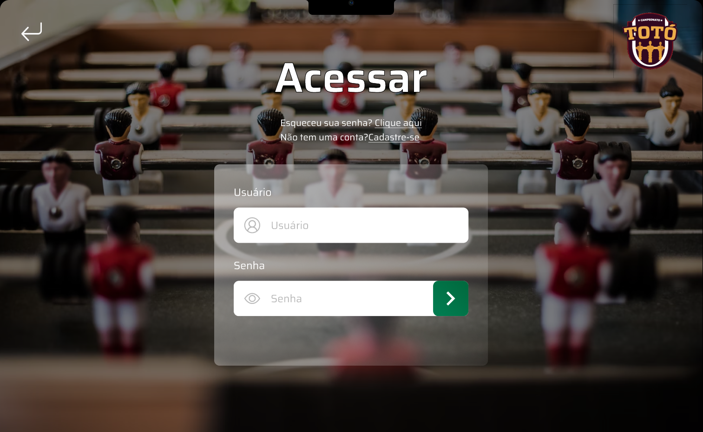

Caso as credenciais estejam erradas, aparecerá uma mensagem de erro pedindo que o usuário coloque sua matrícula e senha novamente.

# Criar conta

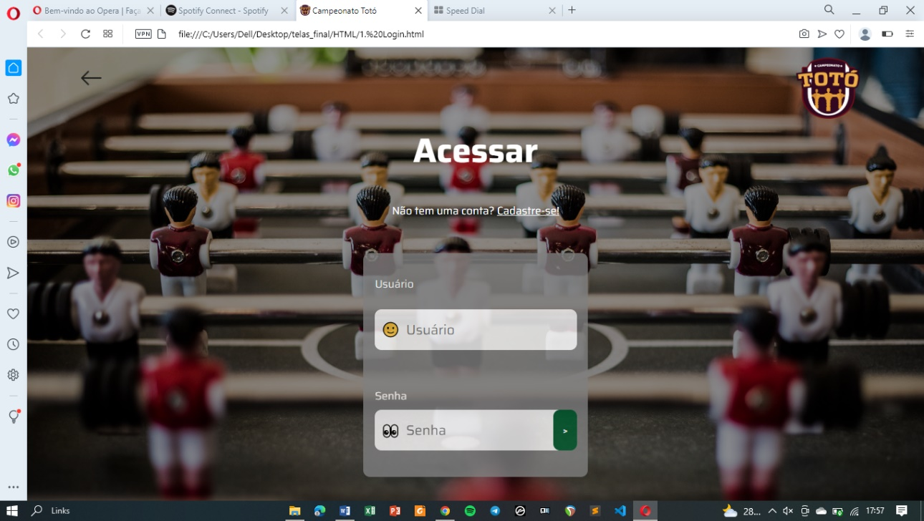Caso o usuário ainda não possua uma conta registrada no Campeonato Totó, será necessário que ele clique em “Cadastre-se” então o usuário será direcionado para uma tela de cadastro

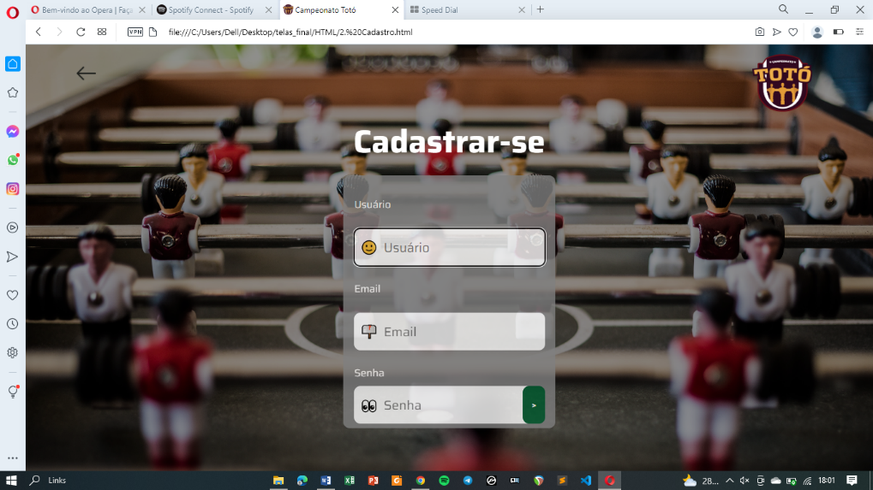Na tela de cadastro o usuário deverá informar seus dados como: nome do usuário, e-mail e uma senha nos campos indicados abaixo.

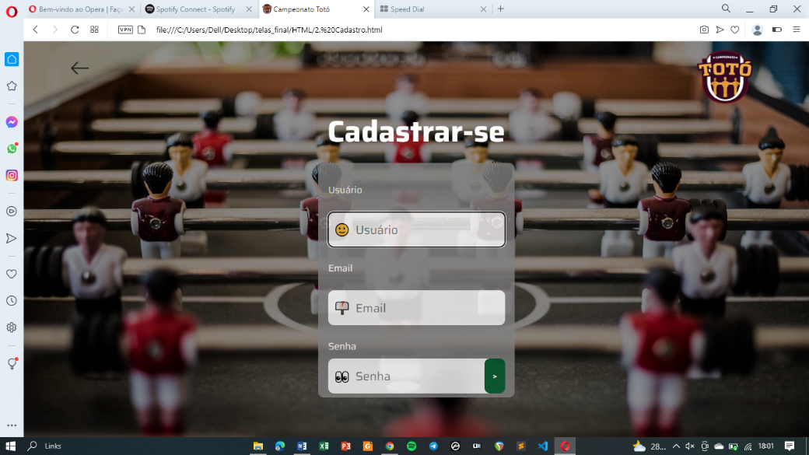Após ter informado os dados necessários clique no botão indicado abaixo para realizar o cadastro.

# Menu após o login

## Menu superior

O menu superior possui a função principal de levar o usuário ao local que ele deseja ser direcionado, de maneira prática e rápida, estando presente em praticamente todas as telas. No projeto, temos os caminhos para tela inicial, reservas, horários e campeonatos.



# 

# Campeonatos

## Acessando a aba através do menu



Para acessar aba de campeonatos através do menu, basta ir no canto superior da tela, e clicar com o lado esquerdo do mouse em “campeonatos”, as funcionalidades da aba vão mudar caso você seja admin ou usuário normal.

## Lista de campeonatos para usuários normais

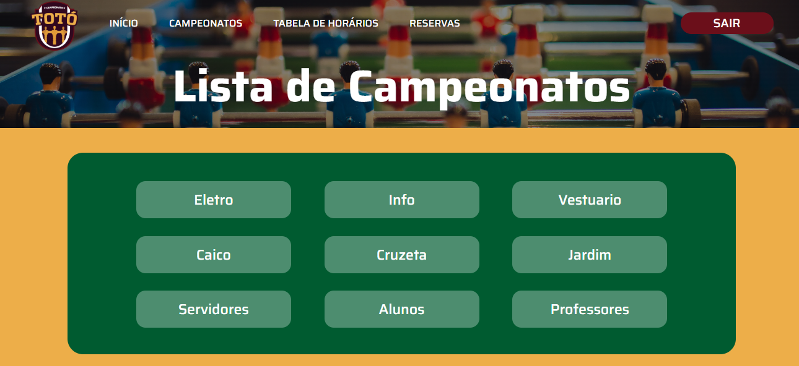

Como um usuário normal, você basicamente vai poder ver os campeonatos disponíveis, e arrastando seu mouse para cima deles e clicando com o esquerdo, você vai ser transferido para outra aba.

## Lista de campeonatos para administradores

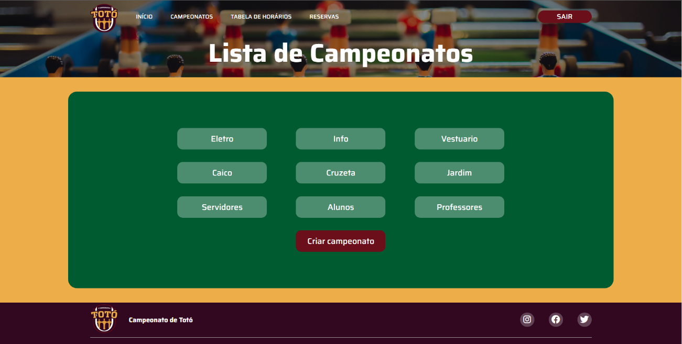

Além de ter como visualizar os campeonatos disponíveis terá um botão com a função de criar campeonatos, que também pode ser executado ao clicar com o botão esquerdo do mouse.

## Registro de campeonato (exclusivo) para administradores



Para registrar um campeonato basta o administrador preencher os espaços vazios clicando nos mesmos com o botão esquerdo do mouse e digitando com o teclado, o nome do campeonato, clicar e selecionar uma data, clicar e selecionar o nome do responsável pela criação daquele campeonato e clicar e selecionar a quantidade de vagas que o campeonato terá. Após isso é necessário clicar no botão abaixo “Registrar” e o campeonato será criado.

## Disponibilidade de campeonatos para usuários normais e administradores

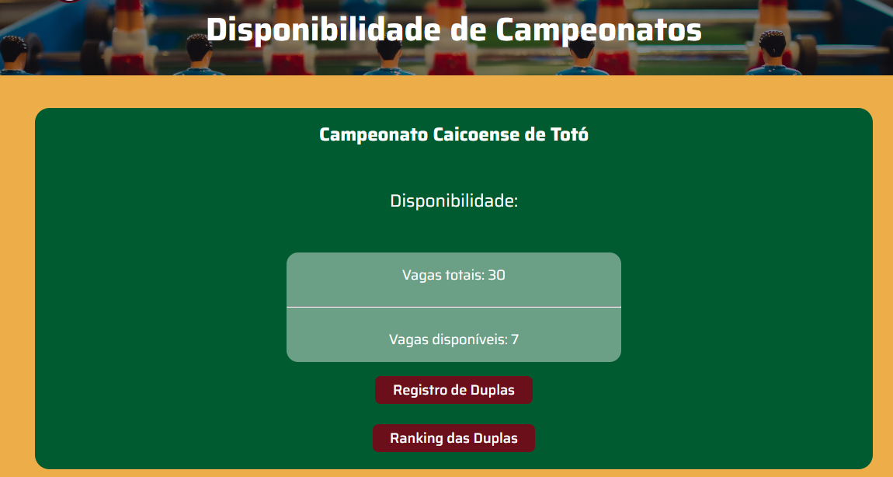

Nessa aba, você vai ter acesso ao número de vagas totais e as vagas disponíveis, e também vai poder clicar em dois botões distintos.

Sendo eles: “Registro de Duplas” e “Ranking das Duplas”

## Registro de duplas para usuários normais e administradores

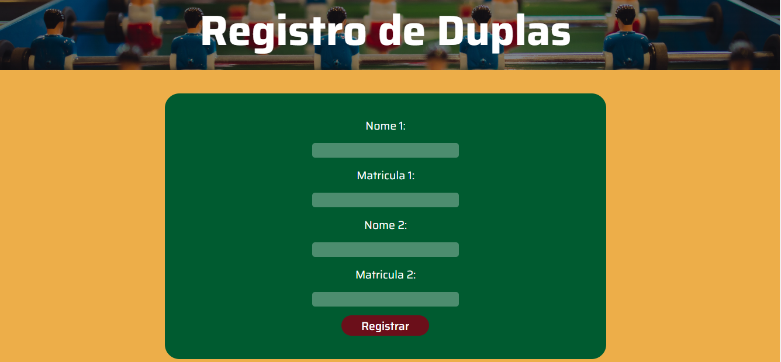

No Registro, você vai ter 4 campos para preencher, referentes ao nome de ambos os jogadores da dupla e sua respectiva matrícula, para registrar sua dupla basta arrastar o mouse para o campo que você quer preencher, clicar com o esquerdo do mouse e digitar os nomes e as matriculas, por fim, basta arrastar o mouse para o botão vermelho que fica abaixo dos campos e clicar com o esquerdo que sua dupla será cadastrada naquele campeonato.

## Ranking para usuários normais

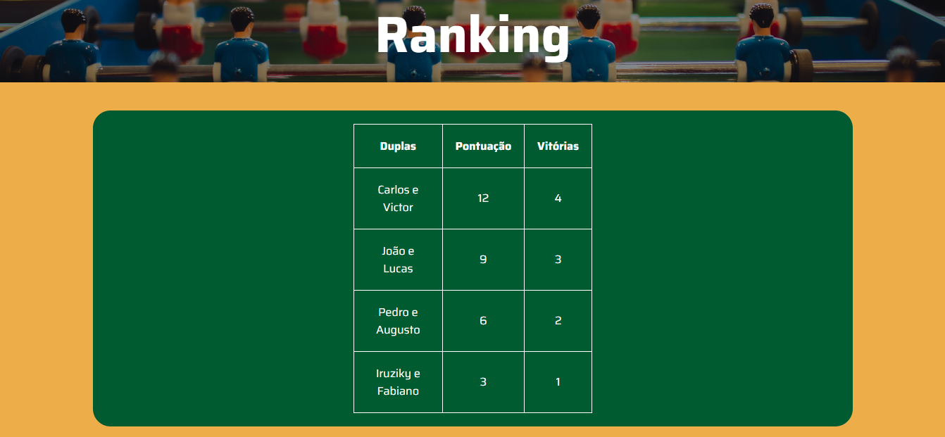

O Ranking é bem simples, você terá acesso a uma tabela com as duplas presentes naquele campeonato que você selecionou lá atrás, e essas duplas estão associadas a sua pontuação e suas vitórias, claro, as duplas estão em ordem de pontuação, quanto mais pontos, mais alto ela estará na tabela.

## Ranking para administradores



O Ranking é bem simples, você terá acesso a uma tabela com as duplas presentes naquele campeonato que você selecionou lá atrás, e essas duplas estão associadas a sua pontuação e suas vitórias, claro, as duplas estão em ordem de pontuação, quanto mais pontos, mais alto ela estará na tabela.

Porém, além disso o ranking para os administradores possui as funções de adicionar novas duplas com suas respectivas pontuações e vitórias. Possuindo também a função de editar as vitórias de cada dupla a qualquer momento.

# Reservas

## Acessando a aba através do menu



Para acessar aba dos horários através do menu, basta ir no canto superior da tela, e clicar com o lado esquerdo do mouse em “Tabela de Horários”, as funcionalidades da aba vão mudar caso você seja admin ou usuário normal.

## Verificar tabela

Você será redirecionado para uma página onde estarão todos os horários da semana. Em branco estarão os ainda disponíveis para agendamento, e em vermelho os já reservados.

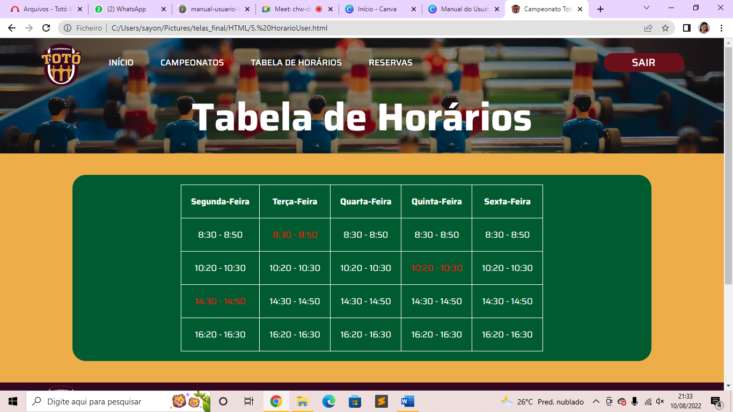

## Reservar horário

Ainda na tabela dos horários, é possível clicar no botão "Reservas" localizado à direita da tabela de horários. O mesmo te leva à uma página que possui 2 campos à serem preenchidos: O horário de sua escolha e a matrícula do responsável por aquele horário. Após preenchidas as informações basta clicar no botão "Reserve" vermelho, e ter seu horário agendado.



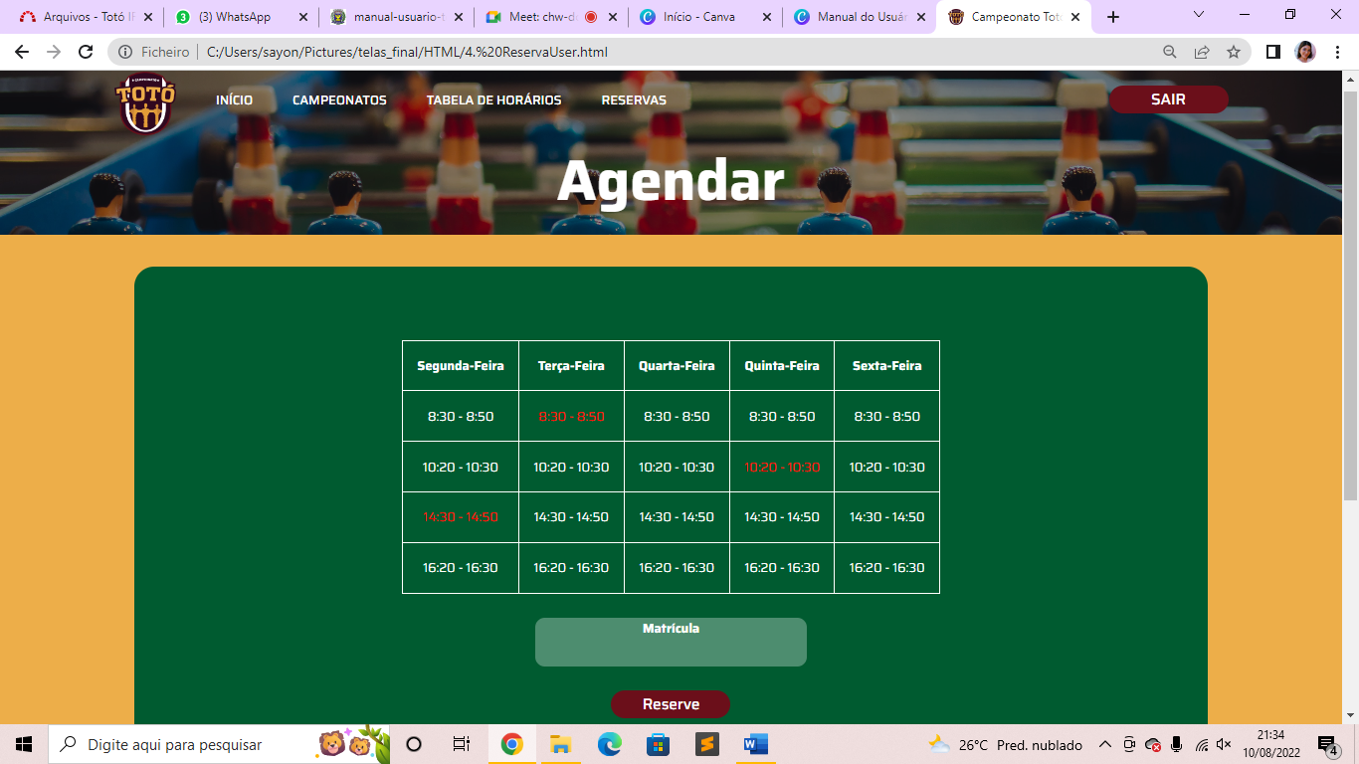

# 

# Logout do sistema

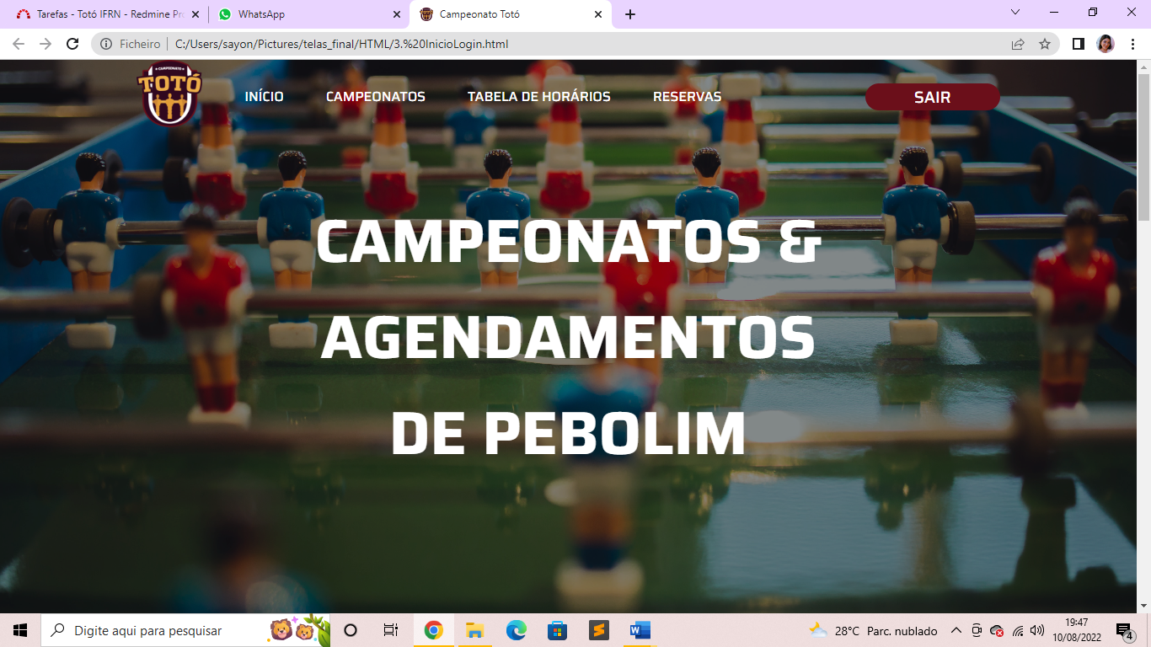A partir do momento em que o usuário fizer o login, irá aparecer a opção de logout (sair) em todas as telas. O botão fica localizado na parte superior direita da tela, basta clicar e confirmar sua saída.